EVALUASI METODE PENGOLAHAN PASIF UNTUK MENURUNKAN pH DAN KANDUNGAN LOGAM TERLARUT PADA AIR ASAM TAMBANG

EVALUATION of PASSIVE TREATMENT METHODS for LOWERING pH and REDUCING DISSOLVED METAL CONTENT in ACID MINE DRAINAGE

Deksarina¹, Dyah Tjahyandari Suryaningtyas²

¹Program Studi Magister Rekayasa Pertambangan, Fakultas Teknik Pertambangan dan Perminyakan, Institut Teknologi Bandung
Jalan Ganesha 10, Bandung 40213
²Departemen Ilmu Tanah dan Sumberdaya Lahan, Fakultas Pertanian, Institut Pertanian Bogor, Indonesia
Gedung Fakultas Pertanian, Jalan Ulin, Kampus IPB Dramaga, Bogor 16880

Email: Deksarinanawir17@gmail.com

No. Tlp/WA: 0812 4026 8649

ABSTRAK

Kegiatan pertambangan dapat menyebabkan dampak negatif terhadap lingkungan, salah satunya adalah terbentuknya Air Asam Tambang (AAT) yang memiliki pH rendah dan kandungan logam terlarut yang tinggi. Oleh karena itu, AAT perlu diolah sebelum dibuang ke lingkungan. Pengolahan AAT dapat dilakukan dengan dua pendekatan, yaitu pengolahan aktif dan pengolahan pasif. Pengolahan pasif lebih ramah lingkungan dibandingkan pengolahan aktif. Beberapa metode pengolahan pasif merupakan pengembangan sistem biologi untuk penetralan seperti Aerobic Wetland (AeW) dan Anaerobic Wetland (AnW) dalam menciptakan ekosistem rekayasa yang menyediakan fungsi redoks, netralisasi asam, dan sedimentasi yang diperlukan, selain itu dalam passive treatment penggunaan material alkalin dapat diterapkan melalui beberapa metode, di antaranya Anoxic Limestone Drain (ALD) dan Open Limestone Drain (OLD). Penelitian ini bertujuan untuk membandingkan efektivitas dari keempat metode tersebut. Penelitian dilakukan dengan metode tinjauan pustaka, mengumpulkan dan menganalisis hasil penelitian yang telah dipublikasikan. Berdasarkan hasil penelitian, sistem ALD dan AnW terbukti lebih efektif dalam menurunkan pH dan mengurangi kandungan logam terlarut, ALD lebih efektif dalam menurunkan pH dan mengendapkan logam berat seperti (Fe) namun memerlukan pemeliharaan rutin terhadap media limestone nya. Sebaliknya, Anw lebih efisien dalam mengelola bahan organik dan penetralan asam melalui aktivitas bakteri pereduksi sulfat, meskipun metodenya membutuhkan area yang lebih luas dan pasokan bahan organik yang terus-menerus. Secara keseluruhan, setiap metode memiliki keunggulan dan kelemahan tergantung pada kondisi tambang dan tujuan pengolahan air.

Kata kunci: Aerobic Wetland, Anaerobic Wetland, Anoxic Limestone Drain, Open Limestone Drain

ABSTRACT

Mining activities can have negative environmental impacts, one of which is the formation of Acid Mine Drainage (AMD), characterized by low pH and high concentrations of dissolved metals. Therefore, AMD must be treated before being discharged into the environment. AMD treatment can be conducted using two approaches: active treatment and passive treatment, with the latter being more environmentally friendly. Some passive treatment methods involve the development of biological systems for neutralization, such as Aerobic Wetlands (AeW) and Anaerobic Wetlands (AnW), which create engineered ecosystems providing redox functions, acid neutralization, and necessary sedimentation. Additionally, passive treatment can incorporate alkaline materials through methods such as Anoxic Limestone Drain (ALD) and Open Limestone Drain (OLD). This study aims to compare the effectiveness of these four methods. The research was conducted using a literature review approach by collecting and analyzing previously published studies. The results indicate that ALD and AnW reduce pH and dissolved metal concentrations more effectively. ALD is superior in lowering pH and precipitating heavy metals such as iron (Fe) but requires regular maintenance of the limestone medium. Conversely, AnW is more efficient in managing organic matter and neutralizing acidity through the activity of sulfate-reducing bacteria, although it requires larger areas and a continuous supply of organic materials. Overall, each method has its advantages and limitations, which should be adapted to the specific conditions of the mining site and the objectives of water treatment.

Keywords: Aerobic Wetland, Anaerobic Wetland, Anoxic Limestone Drain, Open Limestone Drain

PENDAHULUAN

Kegiatan penambangan pada umumnya dapat menyebabkan potensi terbentuknya air asam tambang (AAT), Air asam tambang adalah air yang bersifat asam sebagai hasil dari oksidasi mineral sulfida yang terdedah (exposed) di udara bersama dengan air (Tuheteru, et al., 2016). AAT umumnya memiliki pH relatif rendah dan mengandung logam seperti Fe, Al, Mn, dan lainnya (Gautama, 2019). AAT yang tidak dikelola dengan baik menyebabkan pengasaman aliran sungai serta mobilisasi dan pengendapan logam yang pada tingkat tertentu, dapat memengaruhi kualitas air dan penggunaannya (Nugraha, 2019). Oleh sebab itu sebelum dikeluarkan ke lingkungan, perlu dilakukan pengolahan terlebih dahulu. Tujuan pengolahan AAT adalah untuk memastikan kualitas air yang dihasilkan memenuhi standar yang ditetapkan dalam Peraturan Menteri Lingkungan Hidup dan Kehutanan (LHK) No.5 Tahun 2022 agar aman bagi kesehatan manusia dan lingkungan.
Pengolahan air asam tambang secara umum terbagi menjadi tiga metode, yaitu active treatment, passive treatment dan in-situ treatment. Active treatment dan in situ treatment memiliki kesamaan dalam penggunaan bahan kimia bersifat alkalin untuk menetralisir AAT, keduanya membutuhkan pengelolaan yang intensif dan pengawasan berkelanjutan. Namun, pendekatan in situ melibatkan injeksi slurry kapur langsung pada lokasi sumber terbentuknya air asam, seperti pada timbunan batuan penutup, pit lake, atau limbah tambang. Sebagai alternatif, AAT juga dapat ditangani melalui metode passive treatment yang tidak memerlukan pengoperasian dan perawatan secara reguler. Sistem ini dirancang untuk mengoptimalkan proses alami penghilangan kontaminan di dalam instalasi pengolahan, sehingga mengurangi dampak pencemaran pada ekosistem badan air penerima (Gautama, 2019). Berbagai metode pengolahan air asam tambang secara pasif telah banyak dikembangkan dan penelitian ini akan menganalisis secara mendalam perbedaan-perbedaan antar metode tersebut melalui kajian literatur yang ekstensif dengan tujuan untuk memperoleh gambaran komparatif yang jelas mengenai keunggulan dan keterbatasan tiap metode.

METODE

Penelitian dilakukan dengan metode literature review. Literature review digunakan sebagai suatu penilaian terhadap kualitas dari sebuah karya tulis ilmiah, yang terdiri dari uraian tentang teori, temuan, dan bahan penelitian lain yang diperoleh dari bahan acuan untuk dijadikan landasan kegiatan penelitian. Penelitian ini menggunakan literatur dari jurnal-jurnal yang membahas pengolahan AAT menggunakan metode Passive Treatment, yaitu Aerobic Wetland, Anaerobic Wetland, Open Limestone Drain dan Anoxic Limestone Drain. Analisis dilakukan dengan membandingkan keempat metode untuk mengevaluasi keefektifannya. Parameter yang dibandingkan meliputi pH, konsentrasi alkalinitas, serta kandungan logam seperti Fe dalam Mn terdapat dalam AAT. Diagram alir penelitian dapat dilihat pada Gambar 1.

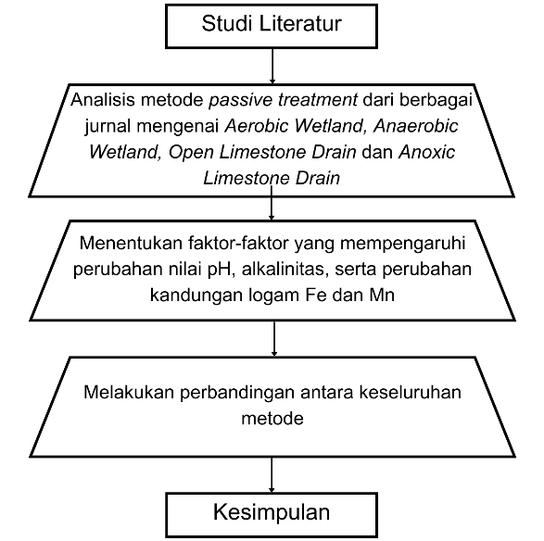
Gambar 1. Diagram alir penelitian

HASIL DAN PEMBAHASAN

Passive treatment lebih efisien dalam penggunaan energi dan ramah lingkungan dibandingkan dengan active treatment dan in situ treatment, yang cenderung memerlukan konsumsi energi tinggi serta perawatan intensif (Yang et al., 2023). Sistem pengolahan ini bekerja dengan mengalirkan AAT melalui fasilitas penetral buatan manusia yang memanfaatkan proses fisik, kimia, dan/atau biologi untuk menetralkan air asam tambang (Nugraha, 2019). Pada penelitian ini akan membahas pengembangan sistem biologi untuk penetralan seperti Aerobic Wetland (AeW) dan Anarobic Wetland (AnW) dalam menciptakan ekosistem rekayasa yang menyediakan fungsi redoks, netralisasi asam, dan endapan yang diperlukan, selain itu dalam passive treatment penggunaan material alkalin dapat diterapkan melalui beberapa metode, di antaranya Anoxic Limestone Drain (ALD) dan Open Limestone Drain (OLD).

Dalam upaya mengelola Air Asam Tambang (AAT) secara efektif, penting untuk memilih sistem pengolahan yang tepat berdasarkan karakteristik kimia dan aliran air. Diagram alir berikut ini dirancang untuk memandu proses pemilihan tersebut. Dengan mempertimbangkan faktor-faktor seperti pH, konsentrasi logam berat, dan laju aliran air, diagram ini akan membantu menentukan metode pengolahan pasif yang paling sesuai, seperti kolam pengendapan, lahan basah buatan, atau reaktor biologi.
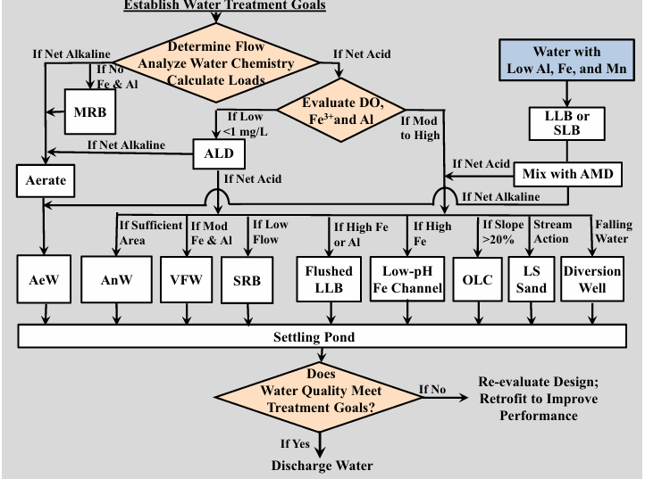
Gambar 2. Diagram alir pemilihan sistem pengolahan AAT pasif berdasarkan karakteristik kimia dan aliran air (adaptasi Hedin et al., 1994)
Aerobic Wetland (AeW)
Aerobic wetland (AeW) adalah kolam yang menyerupai rawa, ditanami tumbuhan air seperti Typha angustifolia pada lapisan bahan organik dengan kedalaman air antara 0,10 hingga 0,50 meter. Bahan organik yang digunakan meliputi kompos, serbuk gergaji, rumput kering, dan kotoran hewan. Bahan-bahan ini menyediakan sumber karbon yang mendukung aktivitas bakteri dalam mengkonsumsi oksigen, sehingga menciptakan kondisi anoksik. Biasanya, sebelum AeW terdapat kolam pengendapan yang dirancang untuk mengurangi kandungan besi hidroksida (Fe(OH)₃) dalam air asam tambang (AAT). Kolam pengendapan ini memiliki waktu tinggal 8 hingga 24 jam dengan kedalaman 1,5–2,5 meter. AeW bekerja secara optimal untuk mengolah air yang bersifat netral-alkalin, di mana logam-logam diendapkan melalui reaksi oksidasi yang menghasilkan oksida dan hidroksida logam. Proses ini menjadi lebih efisien jika pH air berada >5,5.
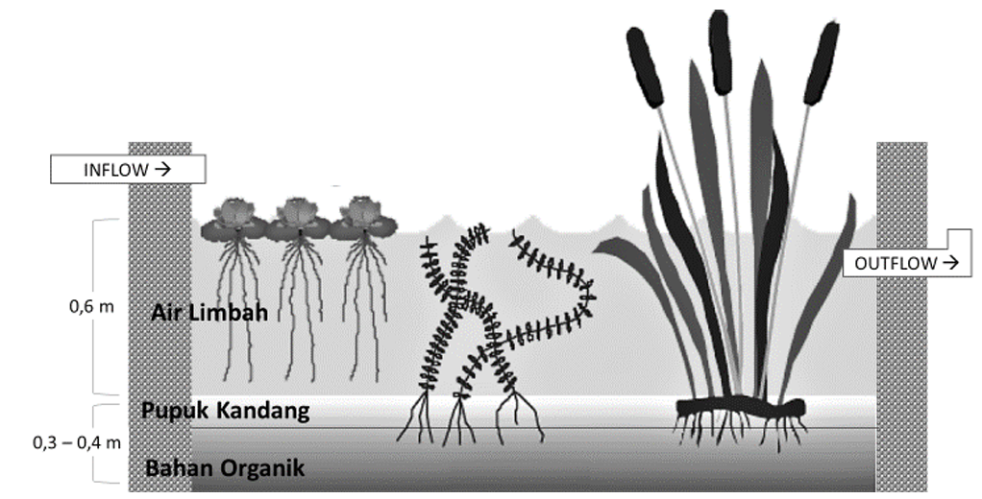
Gambar 3. Penampang melintang Aerobic Wetland (PerMen LHK No.5 Tahun 2022)

Salah satu penelitian menggunakan metode ini adalah penelitian yang dilakukan oleh Reza Aryanto pada tahun 2014 dengan judul “Kajian Pengelolaan Air Asam Tambang dengan Menggunakan Metode Aerobic Wetland dan Pengaruhnya Terhadap Baku Mutu Air Pada Site Lati PT Berau Coal”. (Aryanto, 2014) mengkaji keberhasilan pengelolaan air asam tambang dengan menggunakan kombinasikan kolam SAPS (Successive Alkalinity Producing System) dengan kolam Aerobic Wetland yang melibatkan empat kolam pengolahan dan satu kolam outlet sebagai indikator keberhasilan, dengan fokus utama meningkatkan pH dan menurunkan konsentrasi logam berat seperti Fe dan Mn dalam air. Tanaman yang ada dalam sistem AeW ini berperan dalam meningkatkan kandungan bahan organik melalui zat yang dibuang oleh tanaman, dekomposisi sisa tanaman, serta penyerapannya terhadap logam-logam berat.
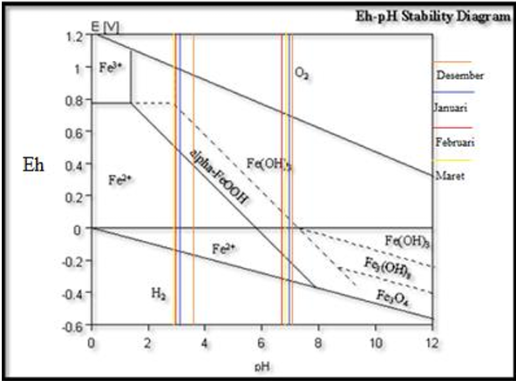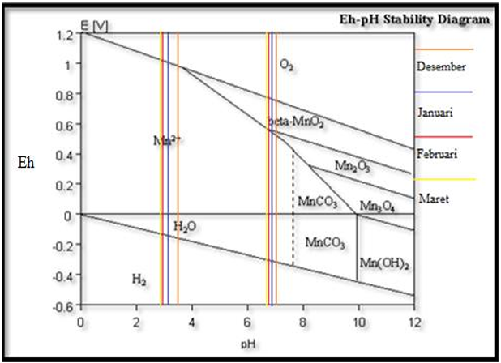
Gambar 4. (a) Eh – pH stability diagram (Fe) dan (b) Eh – pH stability diagram (Mn)
dari kolam SAPS (Aryanto, 2014)

Kolam SAPS meningkatkan alkalinitas melalui batu gamping dan mendukung pertumbuhan bakteri pereduksi sulfat dari bahan organik, sementara kolam AeW memanfaatkan tanaman Typha angustifolia untuk meningkatkan daya serap logam berat melalui proses reduksi sulfat. Peningkatan pH dari kolam inlet (rata-rata pH 3,1–3,7) ke outlet (rata-rata pH 6,6–6,9) setiap bulan menunjukkan efektivitas penghilangan logam terlarut, termasuk Fe dan Mn. Hasil penelitian tersebut sejalan dengan hasil penelitian Sandrawati (2012) dan Sandrawati et.al (2018), menggunakan Typha angustypholia, eceng gondong (Eichornia crassipes, dan purun tikus (Eleocharis dulcis), meningkatkan pH pada kolam inlet (rata-rata pH 2,84–3,12) ke outlet (rata-rata pH 5,76–6,71). Konsentrasi Fe terlarut di outlet (0,93–0,01 mg/L) dan Mn terlarut (0,0–2,68 mg/L) memenuhi standar baku mutu sesuai Keputusan Menteri Negara Lingkungan Hidup No. 113 Tahun 2003, yang menetapkan ambang batas Fe sebesar 7 mg/L dan Mn sebesar 4 mg/L, sehingga membuktikan keberhasilan sistem dalam menurunkan kadar logam berat secara konsisten.

Tabel 1. Hasil uji pengolahan air asam tambang dengan metode Aerobic Wetland
No | Parameter | Sebelum | Sesudah
1 | pH | 3,13 | 6,633
2 | Fe (mg/L) | 1,645 | 0,155
3 | Mn (mg/L) | 4,2 | 1,9

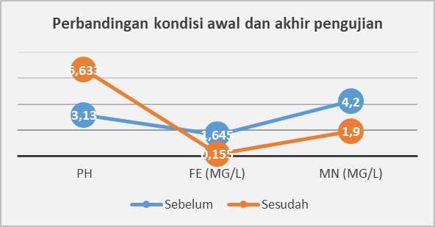
Gambar 5. Grafik peningkatan Nilai pH, serta Penurunan Kandungan Fe dan Mn

Penetralan asam pada AAT berlangsung melalui pelarutan CaCO₃ dengan kadar 80% dari batugamping, yang mempengaruhi peningkatan pH, alkalinitas (HCO₃- dan OH-), serta konsentrasi Ca2+. Selain itu, penambahan jumlah tanaman Typha angustifolia dari 702 unit menjadi 1620 unit dapat mempercepat penyerapan logam dengan efisiensi logam terlarut yang meningkat 130,81%, mencapai 74,63 gram/hari.

Anaerobic Wetland (AnW)
Anaerobic Wetland (AnW) adalah sistem pengolahan air yang memanfaatkan kondisi anaerobik untuk mengurangi kontaminan dalam air, terutama untuk menangani AAT atau polutan organik lainnya. Sistem ini terdiri dari kolam atau lahan basah yang ditanami tanaman air dan diisi dengan bahan organik seperti kompos atau serbuk gergaji. Dalam kondisi anaerobik, mikroorganisme bekerja untuk mengurai bahan organik dan mengurangi konsentrasi logam berat dengan cara mengendapkan logam-logam tersebut melalui reaksi kimia. Proses ini efektif dalam mengurangi kandungan logam berat, seperti besi Fe dan Mn yang umumnya ditemukan dalam AAT. Tanaman dalam sistem ini juga berkontribusi meningkatkan kualitas air dengan menyerap logam-logam berat serta mendukung proses dekomposisi bahan organik yang menghasilkan senyawa-senyawa yang dapat mempercepat pengolahan air. AnW sering digunakan sebagai bagian dari sistem pengolahan pasif untuk pengelolaan air asam tambang yang lebih ramah lingkungan dan biaya operasional rendah.

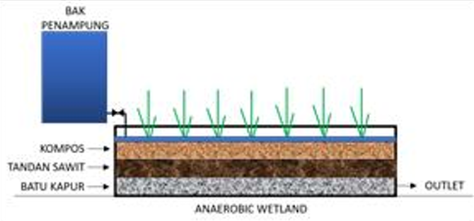
Gambar 6. Penampang melintang Anaerobic Wetland (Nugraha et al., 2020)

Salah satu penelitian menggunakan metode ini adalah penelitian yang dilakukan oleh (Nugraha et al., 2020) dengan judul “Analisis Pengolahan Air Asam Tambang pada Media Tandan Sawit dan Kompos dengan Sistem Anaerobic Wetland Aliran Bawah Permukaan di PT Berau Coal.”. Penelitian ini mengkaji kemampuan komposisi media tandan sawit dan kompos dalam meningkatkan kualitas AAT pada situs WMP 36 Sambarata menggunakan sistem AnW dengan tanaman Typha latifolia. Variasi media yang digunakan adalah kombinasi tandan sawit dan kompos dengan rasio 25:75, 50:50, 75:25, dan 100:0. Hasil penelitian menunjukkan bahwa variasi kompos dan tandan sawit dapat meningkatkan pH air pada waktu tinggal 1 hari dengan rentang antara 6,42 hingga 7,70. Kenaikan nilai Total Suspended Solids (TSS), Fe, dan Mn terkait dengan komponen dalam sistem, seperti karakteristik media, mikroorganisme, serta faktor fisik seperti sedimentasi dan filtrasi.

Tabel 2. Uji Karakteristik awal air asam tambang (Nugraha et al., 2020)
No | Parameter | Hasil
1 | pH | 3,89
2 | TSS (mg/L) | 8
3 | Fe (mg/L) | 2,44
4 | Mn (mg/L) | 0,23

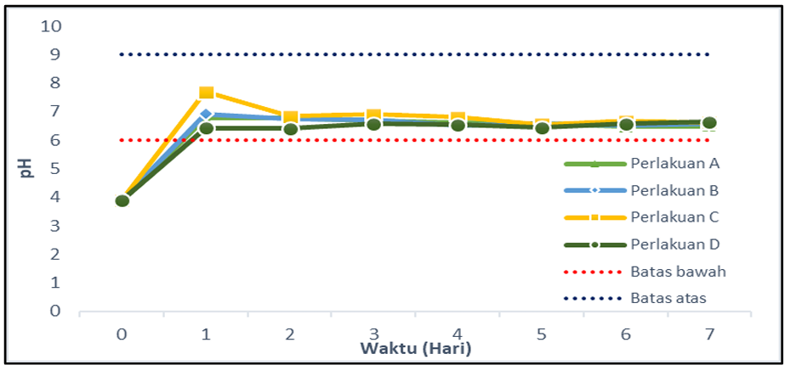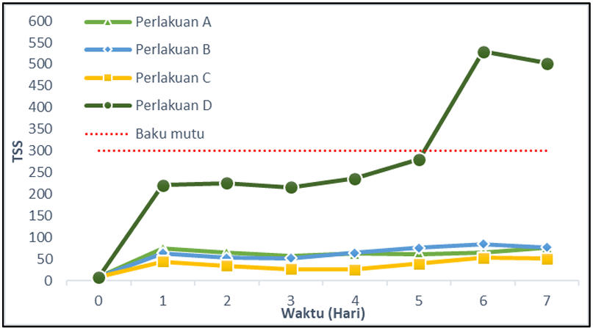
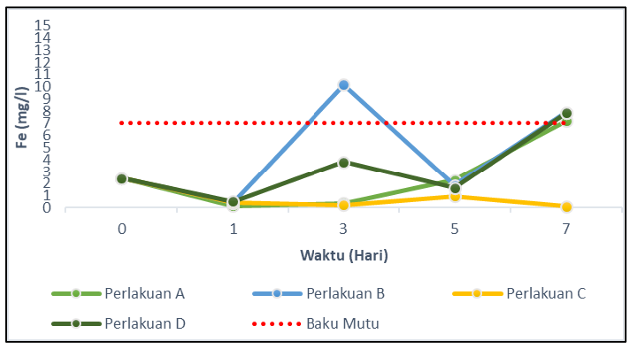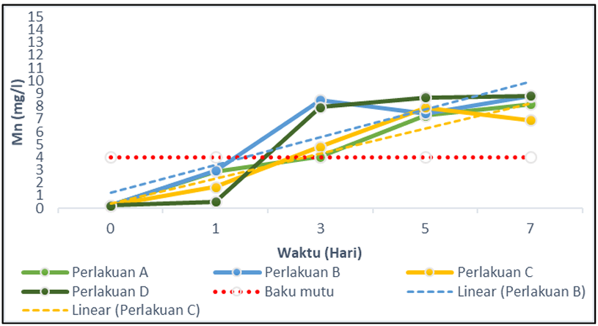
Gambar 7. Grafik hasil pengujian (a) pH, (b) TSS, (c) konsentrasi Fe dan (d) konsentrasi Mn pada reaktor Anaerobic Wetland menggunakan media tandan sawit dan kompos.

Penelitian oleh Riwandi (2007) menunjukkan bahwa tandan sawit mengandung konsentrasi basa yang signifikan dan berkontribusi pada peningkatan pH, kompos yang mengandung senyawa basa dan batu kapur dapat meningkatkan alkalinitas, selain itu aktivitas bakteri pereduksi sulfat secara kolektif berkontribusi terhadap peningkatan pH dan penurunan keasaman. Peningkatan TSS dalam penelitian ini dipengaruhi oleh proses penyerapan dan pengendapan logam berat akibat aktivitas bahan organik seperti kompos dan tandan sawit, yang mendorong pertumbuhan mikroorganisme dan berperan dalam penurunan kandungan logam terlarut. Secara keseluruhan, beberapa perlakuan masih memenuhi standar baku mutu kualitas air, sementara perlakuan lainnya melebihi batas yang telah ditentukan. Peristiwa kenaikan dan penurunan kandungan besi (Fe) dan mangan (Mn) dalam sistem AnW dipengaruhi oleh sedimentasi dan filtrasi. Sedimentasi mengendapkan besi, sementara filtrasi dipengaruhi oleh perakaran tanaman Typha dan media tandan sawit berfungsi menyerap dan memisahkan logam. Kapasitas tanaman dalam menyerap logam terbatas dan berkurang seiring waktu, menyebabkan logam yang tidak terabsorpsi tetap ada di dalam air dan akhirnya mengendap di outlet.

Anoxic Limestone Drain (ALD)
Anoxic Limestone Drain (ALD) merupakan metode pengolahan pasif AAT yang menggunakan sel atau saluran batu kapur (limestone) dengan penudungan guna meminimalkan kontak dengan oksigen yang terdapat di atmosfer serta memaksimalkan akumulasi CO₂ (Gambar 8). Lapisan penudung yang umum adalah lempung setebal 1-3 m untuk menghindari kontak langsung antara AAT dan udara. Dalam metode ini, batu kapur larut dalam air asam tambang (AAT), sehingga meningkatkan pH dan alkalinitas air. Pada kondisi anoksik, tidak terjadi pelapisan batu kapur oleh ferrihydroxide karena ion Fe²⁺ tidak akan mengendap pada pH mendekati netral. Batu kapur dengan kandungan CaCO₃ tinggi (>80%) akan larut lebih cepat dibandingkan batu kapur yang mengandung kadar MgCO₃ atau CaMg(CO₃)₂ tinggi. Jenis batu kapur yang ideal untuk sistem ini memiliki kandungan CaCO₃ sebesar 80-95% dengan ukuran partikel 5-20 cm (Gautama, 2019). Sistem ini biasanya digunakan sebagai langkah awal dalam pengolahan AAT, karena dinilai efektif menurunkan konsentrasi logam (metal loading) dan meningkatkan alkalinitas secara efektif (Said, 2014)

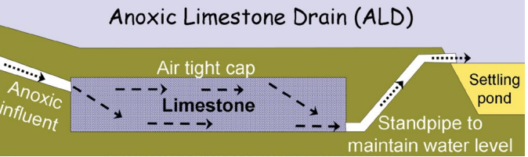
Gambar 8. Anoxic Limestone Drain (ALD) adaptasi dari (Zipper et al., 2018).

Salah satu penelitian menggunakan metode ini adalah penelitian yang dilakukan oleh Charles A. Cravotta pada tahun 2003 dengan judul “Size and Performance of Anoxic Limestone Drains to Neutralize Acidic Mine Drainage”. Penelitian ini bertujuan untuk mengevaluasi kinerja AAT menggunakan metode ALD, (Cravotta, 2003) mengembangkan pendekatan untuk memprediksi alkalinitas yang dihasilkan oleh sistem ALD serta memperkirakan kebutuhan massa batu kapur berdasarkan hasil pengujian wadah tertutup (cubitainer) jangka pendek. Pengujian dilakukan dengan menggunakan 4 kg batu kapur yang telah dihancurkan dan dialiri 2,8 Liter AAT, dan diobservasi selama 11 hingga 16 hari. Hasil pengujian memberikan estimasi alkalinitas awal, alkalinitas maksimum, serta laju produksi alkalinitas dan pelarutan batu kapur. Penelitian ini menggunakan data selama 10 tahun dari Howe Bridge, 11 tahun dari Morrison, dan 5 tahun dari Buck Mountain.

Tabel 3. Perubahan nilai pH dan alkalinitas dalam sistem ALD dari hasil penelitian (Cravotta 2003)
No | ALD | Flow Rate (L/min) | pH
No | ALD | Flow Rate (L/min) | Influent | Effluent | Perubahan (%)
1 | Howe Bridge | 117 | 5,8 | 6,3 | 8,62
3 | Morrison | 7 | 5,3 | 6,4 | 20,75
4 | Buck Mountain | 460 | 4,9 | 6,4 | 30,61
 | Rata-Rata |  |  | 6,36 | 20

Tabel 4. Perubahan kandungan logam Fe, dan Mn di sistem ALD dari hasil penelitian
(Cravotta, 2003).
No | ALD | Fe |  |  | Mn
No | ALD | Influent (mg/L) | Effluent (mg/L) | Perubahan (%) | Influent (mg/L) | Effluent (mg/L) | Perubahan (%)
1 | Howe Bridge | 255 | 254 | 0,39 | 40 | 40 | 0
2 | Morrison | 209 | 165 | 21,05 | 47 | 39 | 17,02
3 | Buck Mountain | 10 | 10 | 0 | 1 | 1 | 0
 | Rata-Rata |  |  | 7,15 |  |  | 5,67

Berdasarkan data yang diperoleh (Tabel 3 dan Tabel 4), pH pada aliran influent menunjukkan nilai yang relatif rendah, sedangkan pada aliran effluent terjadi peningkatan pada kedua parameter tersebut. Selain itu, konsentrasi logam seperti Fe, dan Mn berkurang, terlihat dari kandungan logam yang lebih tinggi pada aliran influent dibandingkan effluent. Hal ini menunjukkan bahwa pengolahan AAT menggunakan metode ini mampu meningkatkan pH sekaligus menurunkan konsentrasi logam Al dan Mn.
Menurut Cravotta (2003), peningkatan pH dalam sistem ALD dipengaruhi oleh waktu retensi, jarak aliran dalam sistem, serta kecepatan pelarutan batu kapur yang lebih tinggi di dekat aliran influent dan melambat ketika larutan mendekati kesetimbangan dengan kalsit. Penurunan konsentrasi logam seperti Fe dan Mn disebabkan oleh produksi alkalinitas yang signifikan dalam ALD (Gambar 9). Perubahan ini terjadi karena pelarutan batu kapur yang lebih cepat di area dekat aliran masuk dan perlambatan laju pelarutan saat mendekati kondisi kesetimbangan dengan kalsit. Meskipun ketiga ALD menunjukkan produksi alkalinitas yang signifikan, air buangan dari setiap sistem tetap berada di bawah kondisi kejenuhan terhadap kalsit, yang turut mengurangi konsentrasi logam-logam tersebut di dalam air buangan.
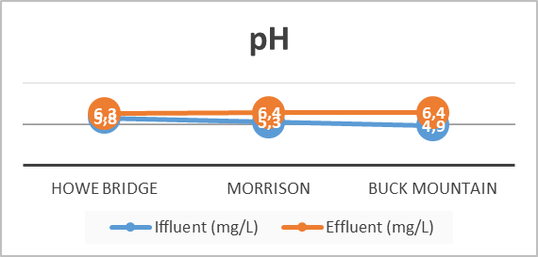
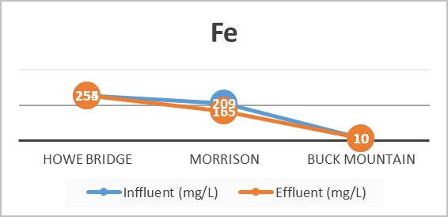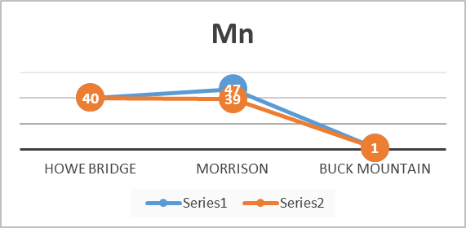
Gambar 9. Kondisi perbandingan aliran Influent dan Effluent sistem ALD (a) untuk nilai pH, (b) nilai Fe, dan (c) nilai Mn pada Howe Bridge, Morrison, dan Buck Mountain dari hasil penelitian (Cravotta 2003).

Open Limestone Drain (OLD)
Open Limestone Drain (OLD) adalah saluran yang dirancang untuk meningkatkan alkalinitas air dengan cara melarutkan limestone yang terdapat di dasar dan dinding saluran. Desain saluran mencakup panjang dan kemiringan tertentu untuk menciptakan turbulensi dalam aliran, dengan kemiringan optimal lebih dari 20% untuk mencapai kecepatan yang mendukung reaksi dalam aliran (Saptawartono et al., 2024). Karena saluran ini terbuka, terjadi kontak dengan oksigen atmosfer yang mengarah pada oksidasi logam-logam, membentuk endapan hidroksida yang kemudian melapisi permukaan limestone, yang dapat mempengaruhi efektivitas sistem pengolahan tersebut (Gautama, 2019). Model pengolahan menggunakan metode ini dapat dilihat pada Gambar 10.
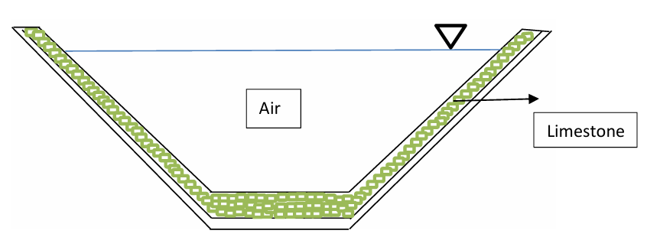
Gambar 10. Open Limestone Drainage (OLD) diadaptasi dari (Gautama 2019).

Penelitian yang dilakukan oleh Cravotta dan Trahan pada tahun 1999, berjudul “Limestone Drains to Increase pH and Remove Dissolved Metals from Acidic Mine Drainage,” bertujuan untuk mengevaluasi proses dan fungsi OLD yang sebelumnya belum pernah diteliti secara mendalam. Tujuan utama penelitian ini adalah untuk menyelidiki proses hidrogeokimia yang terjadi dalam sistem OLD yang diterapkan di lapangan. Penelitian ini berfokus pada tiga percobaan sistem OLD yang dibangun pada tahun 1995 oleh US Geological Survey sebagai sistem penetral AAT di bekas tambang batubara di Pennsylvania, Amerika Serikat. Sistem tersebut memiliki panjang 24,4 meter, dengan tujuh titik sampling yang tersebar di sepanjang saluran, dimulai dari influent hingga effluent, dengan titik pengambilan sampel pertama berada di influent dan titik terakhir di effluent pada jarak 24,4 meter. Water flow rate dari sistem ini adalah 6,5 L/menit (Cravotta dan Trahan, 1999). Desain percobaan OLD yang digunakan dalam penelitian ini dapat dilihat pada Gambar 11.

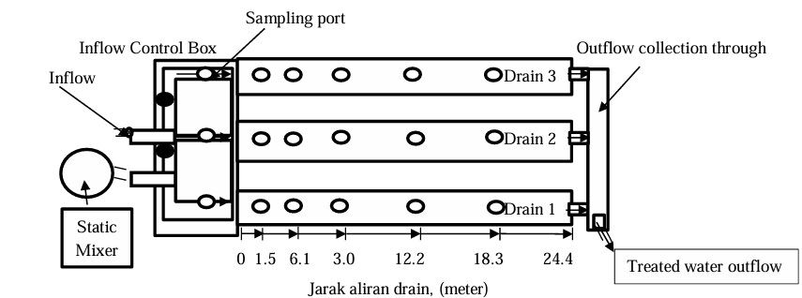
Gambar 11. Desain aliran OLD diadaptasi dari (Cravotta and Trahan 1999).

Penelitian ini dilaksanakan selama satu tahun, mulai dari Maret 1995 hingga Maret 1996. Pengamatan yang dilakukan selama periode penelitian menunjukkan bahwa terjadi peningkatan pH dan alkalinitas akibat penetralan yang terjadi melalui limestone dalam sistem OLD. Kenaikan pH ini menyebabkan reaksi oksidasi pada Fe dan Al³⁺, yang menghasilkan endapan Fe-hidroksida dan Al-hidroksida yang melapisi permukaan batuan, kayu, dan pipa yang bersentuhan dengan AAT. Endapan yang terbentuk diidentifikasi sebagai amorf Fe(OH)₃, ferrihidrit, schwertmannite, atau geotit serta amorf Al(OH)₃ atau gibbsit dengan kristal tak teratur (Cravotta dan Trahan, 1999). Proses oksidasi ini juga mengurangi konsentrasi Fe dan Al terlarut dalam AAT (Tabel 5 dan Gambar 12). Cravotta dan Trahan berhipotesis bahwa meskipun endapan-endapan ini melapisi permukaan limestone, kelarutan limestone tidak akan terhambat, karena endapan tersebut akan terangkat sebagai partikel padat (suspended particles) saat air mengalir melalui sistem OLD dengan kecepatan aliran tinggi.

Tabel 5. pH, kandungan logam Fe dan Mn pada Sistem OLD
No | Parameter | Jarak (m) | 0 | 1,5 | 3 | 6,1 | 12,2 | 18,3 | 24,4 | Perubahan (%)
1 | Parameter | pH | 3,4 | 4,8 | 4,9 | 5,3 | 6 | 6,6 | 6,8 | 50
2 | Parameter | Fe | 1,37 | 0,069 | 0,042 | 0,034 | 0,013 | 0,005 | 0,03 | 99,78
3 | Parameter | Mn | 3 | 3,1 | 3 | 3,1 | 3 | 0,05 | 2,9 | 3,3

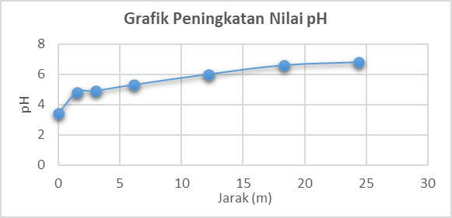

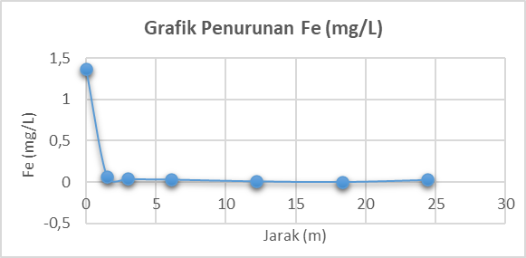
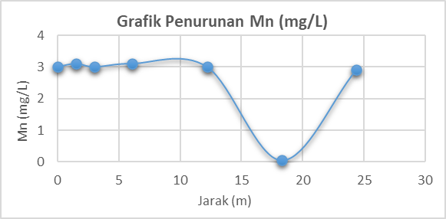

Gambar 12. Grafik peningkatan Nilai pH (a), serta Penurunan Kandungan Fe (b) dan Mn (c) pada sistem OLD dari penelitian (Cravotta and Trahan 1999).

Proses oksidasi besi (Fe) menghasilkan endapan yang berperan penting dalam adsorpsi ion mangan (Mn), yang kemudian membentuk endapan mangan oksida (Mn-Oksida). Selanjutnya, terjadi proses co-precipitation yang melibatkan ion-ion logam lain seperti Zn²⁺, Pb²⁺, Cu²⁺, Co²⁺, dan Ni²⁺. Proses adsorpsi dan co-precipitation ini secara signifikan mengurangi kandungan logam terlarut dalam AAT. Penelitian yang dilakukan oleh Cravotta dan Trahan (1999) menunjukkan bahwa sistem OLD selama setahun mampu menghasilkan effluent dengan pH netral, alkalinitas tinggi, dan keasaman (acidity) yang menurun, serta berhasil menurunkan konsentrasi logam terlarut hanya dalam waktu tinggal 1–3 jam. Menariknya, mereka menemukan bahwa lapisan oksida yang terbentuk pada permukaan batu kapur (limestone) tidak menghambat pelarutannya, selama kecepatan aliran dalam sistem cukup tinggi. Kesimpulan ini sejalan dengan penelitian Ziemkiewicz et al. (1997), yang menegaskan bahwa sistem OLD bekerja secara optimal pada kemiringan lereng lebih dari 20% dan kecepatan aliran yang cukup untuk menjaga endapan oksida tetap tersuspensi, sehingga mencegah pengendapan berlebihan yang dapat mengurangi efisiensi sistem.

Evaluasi Efektivitas Passive Treatment dalam Penanggulangan Air Asam Tambang

Tabel 6. Perbandingan kelebihan serta kekurangan dari 4 metode passive treatment
Metode | Kelebihan | Kekurangan
AeW | - Efektif menetralkan AAT melalui aktivitas tanaman dan mikroorganisme yang meningkatkan pH.  - Menyerap logam berat (seperti Fe dan Mn) melalui filtrasi perakaran tanaman Typha dan media tandan sawit.  - Sistem ini bekerja secara terus-menerus dalam jangka panjang dengan perawatan minimal. | - Membutuhkan area yang luas untuk instalasi, yang bisa menjadi masalah di lokasi tambang terbatas  - Aktivitas mikroorganisme dan tanaman sangat bergantung pada suhu, kelembaban, dan cahaya matahari  - Tidak semua jenis logam berat dapat diserap secara efektif
AnW | - Mampu menetralkan AAT melalui proses fermentasi oleh bakteri pereduksi sulfat, menghasilkan bikarbonat yang menetralkan H+ dalam air.  - Dapat menurunkan konsentrasi logam berat melalui pengendapan dan proses reduksi, termasuk penghilangan logam dengan membentuk senyawa karbonat.  - Menggunakan bahan organik yang tersedia seperti tandan sawit untuk mengurangi kandungan logam dan menurunkan Ph. | - Beberapa logam berat, seperti Cu dan Cd, mungkin tidak diendapkan secara efektif pada kondisi anaerobic  - Proses anaerobik bergantung pada ketersediaan bahan organik dalam jumlah besar, yang perlu dikelola dengan hati-hati untuk menghindari pengurangan efektivitas seiring waktu.  - Aktivitas bahan organik dapat meningkatkan kekeruhan dan mengubah warna air menjadi lebih gelap, yang bisa menjadi indikator pencemaran lebih lanjut.
OLD | - Dapat menaikkan nilai pH untuk air dengan pH yang cukup rendah.  - Efektif dalam menurunkan konsentrasi logam Fe dan Al yang terlarut.  - Efektif dalam menurunkan kandungan logam lainnya seperti Zn, Cu, Pb, dan Ni.  - Efektif pada air dengan flow rate yang relatif cepat.  - Memiliki retention time yang relatif lebih cepat. | - Keefektifan sistem dapat berkurang karena endapan hidroksida yang terbentuk di permukaan limestone.  - Tidak efektif pada air dengan flow rate yang rendah.  - Kurang efektif dalam menurunkan kandungan logam Mn.
ALD | - Dapat menghalangi pembentukan endapan hidroksida dipermukaan limestone.  - Dissolution rate dari limestone yang relatif cepat karena adanya tekanan CO2 di dalam sistem.  - Efektif pada air dengan flow rate yang relatif rendah. | - Kurang efektif dalam menurunkan konsentrasi logam Fe, Al, Mn.  - Tidak dapat menurunkan kandungan logam terlarut lainnya seperti Zn, Cu, Pb, dan Ni.  - Membutuhkan retention time yang relatif lama.  - Tidak efektif pada air dengan flow rate yang relatif cepat.

Dari keempat metode yang dianalisis, Anoxic Limestone Drain (ALD) dan Anaerobic Wetland (AnW) terbukti menjadi pilihan yang lebih efektif untuk penurunan pH dan penyerapan logam berat. ALD menunjukkan keunggulan dalam menurunkan pH secara cepat serta mengendapkan logam berat, seperti besi (Fe), meskipun memerlukan pemeliharaan berkala terhadap media limestone nya. Sebaliknya, AnW lebih efektif dalam mengurangi keasaman melalui proses biologis yang melibatkan aktivitas bakteri pereduksi sulfat dan mengelola bahan organik, meskipun membutuhkan area yang lebih luas dan pasokan bahan organik secara berkelanjutan.
Pemilihan metode yang paling sesuai harus mempertimbangkan kondisi spesifik lokasi tambang, biaya implementasi, serta tujuan pengelolaan kualitas air, termasuk ketersediaan bahan organik dan kebutuhan pemeliharaan jangka panjang.

PENUTUP

Kesimpulan dari penelitian ini adalah:
1. Sistem pengolahan pasif dapat diintegrasikan dalam strategi pengelolaan AAT, baik sebagai metode pengolahan mandiri maupun sebagai tahap pra pengolahan untuk menurunkan biaya pengolahan aktif.
2. Berdasarkan analisis keempat metode pengolahan air asam tambang, Anoxic Limestone Drain (ALD) dan Anaerobic Wetland (AW) lebih unggul dalam penurunan pH dan penyerapan logam berat.

DAFTAR PUSTAKA

Cravotta CA. 2003. Size and Performance of Anoxic Limestone Drains to Neutralize Acidic Mine Drainage. Journal of Environmental Quality 32(4): 1277–89. http://dx.doi.org/10.2134/jeq2003.1277

Cravotta CA dan Trahan MK. 1999. Limestone Drains to Increase pH and Remove Dissolved Metals from Acidic Mine Drainage. Applied Geochemistry 14(5): 581–606.
https://doi.org/10.1016/S0883-2927(98)00066-3

Gautama RS. 2019. Pembentukan, Pengendalian Dan Pengelolaan Air Asam Tambang. Institut Teknologi Bandung: Bandung. ISBN: 978-623-297-606-1
Nugraha C. 2019. Pengelolaan Lingkungan Pertambangan. Kepak Indonesia: Bandung. ISBN: 978-602-53226-0-0
Nugraha FA, Hifzil K, Bambang H. 2020. Analisis Pengolahan Air Asam Tambang pada Media Tandan Sawit dan Kompos dengan Sistem Anaerobic Wetland Aliran Bawah Permukaan di PT Berau Coal. SPECTA Journal of Technology. 4(2): 13-22. https://doi.org/10.35718/specta.v4i2.161
Peraturan Menteri Lingkungan Hidup dan Kehutanan (LHK) No.5 Tahun 2022 Tentang Pengolahan Air Limbah bagi Usaha dan/atau Kegiatan Pertambangan dengan Menggunakan Metode Lahan Basah Buatan.
Said MS, Sitti RN, Muhammad IJ, Nur A, Kusuma, GJ. 2019. Analisis Kandungan Fly Ash Sebagai Alternatif Bahan Penetral Dalam Penanggulangan Air Asam Tambang. Jurnal Geomine. 7(3):163-170. 10.33536/jg.v7i3.479
Said NI. 2014. Teknologi Pengolahan Air Asam Tambang Batubara “Alternatif Pemilihan Teknologi”. Jurnal Air Indonesia. 7(2): 119-138. https://doi.org/10.29122/jai.v7i2.2411
Sandrawati A. 2012. Pengelolaan Air Asam Tambang Melalui Rawa Buatan Berbasis Bahan In Situ di Pertambangan Batubara (Studi Kasus di Site Pertambangan Sambarata, PT. Berau Coal, Kabupaten Berau, Provinsi Kalimantan Timur). Sekolah Pascasarjana Institut Pertanian Bogor.
Sandrawati A, Darmawan, Suryaningtyas DT, Djadjakirana G. 2018. Potensi Pemanfaatan Tanaman Thypa sp dan Cyperus sp dalam Proses Remediasi Air Asam Tambang dengan Sistem Rawa Buatan. Soilrens, 16(1). https://doi.org/10.24198/soilrens.v16i1.18292
Saptawartono, Ferra M, Yunida I, Neny F, Sena M, Isai YR. 2024. Pengelolaan dan Pengendalian Air Asam Tambang Pada Kegiatan Pertambangan Batubara. Jurnal Teknik Pertambangan. 24(1): 44 – 51. https://doi.org/10.36873/jtp.v24i1.11440
Tuheteru EJ, Gautama RS, Kusuma GJ. 2016. Studi Kompaksi Batuan Penutup untuk Pencegahan Terbentuknya Air Asam Tambang pada Metode Enkapsulasi. Jurnal Teknologi Lingkungan. 8(2):130-140. https://doi.org/10.25105/urbanenvirotech.v8i2.1420
Yang Yu, Li Bo, Li Tao, Liu Pu, Zhang Beibei, Che Lulu. 2023. A Review of Treatment Technologies for Acid Mine Drainage and Sustainability Assessment. Journal of Water Process Engineering. 55(April). https://doi.org/10.1016/j.jwpe.2023.104213

Ziemkiewicz PF, Skousen JG, Brant DL, Sterner PL, Lovvet RJ. 1997. Acid Mine Drainage Treatment with Armored Limestone in Open Limestone Channels. Journal of Environmental Quality 26(4): 1017–24. https://doi.org/10.2134/jeq1997.00472425002600040013x

Zipper C, Galbraith J dan Reneau R. 2018. Passive Treatment of Acid-Mine Drainage. Powell River Project: Virginia State University. http://dx.doi.org/10.1002/9781118749197.ch30

